DIPLOMAT Premium Large mit Einlage Maximus Image 517 PL Maximus Image

emco Bautechnik

Eigenschaften

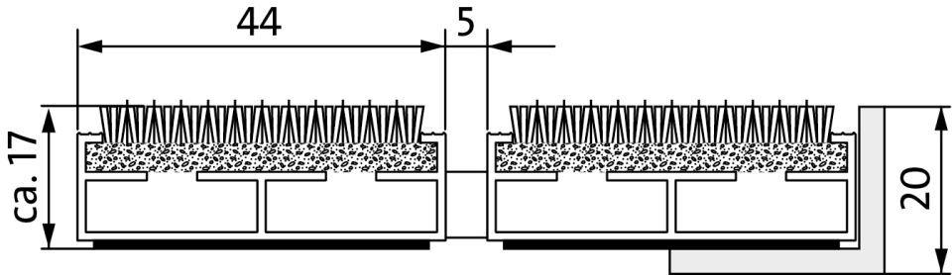

HAN:

517 PL Maximus Image

Barrierefreiheit

barrierefrei

Beanspruchung

erhöhter Schmutzanfall, normale Beanspruchung, starke Frequentierung

Belastbarkeit

begehbar

Bewertungsgruppe Rutschgefahr

R 12

Einsatzort

außen überdacht, innen

Farbton

anthrazit, braun, nach Hersteller-Farbkarte, rot, schwarz

Farbton Rahmenprofil

bronze, gold, natur, schwarz, silber

Werkstoff

Aluminium, Polyamid (PA)

Höhe (mm)

17,00

Aufbau

ohne Zusatzprofil

Brandverhalten

Bfl-s1

Oberfläche Rahmen/Gestell

eloxiert

Profilabstand (mm)

5,00

Beroll- und Befahrbeitkeit

Einkaufswagen, Kinderwagen, Rollstühle, Sackkarre, Transportkarren

Einsatzbereiche

Alters- und Pflegeheim, Arztpraxis, Büro- und Verwaltungsgebäude, Einfamilienhaus, Einzelhandel, Hotel, Kindergarten/Kita, Mehrfamilienhaus, Schule, Sporthalle

Farbtonbezeichnung Hersteller

Anthrazit 80.02, Braun 80.04, Rot 80.07, Schwarz 80.01, Schwarz dessiniert 81.01

Farbtonbezeichnung Rahmenprofil Hersteller

EV3 Gold, C33 Mittelbronze, C35 Schwarz, C31 Edelstahl